附件3：

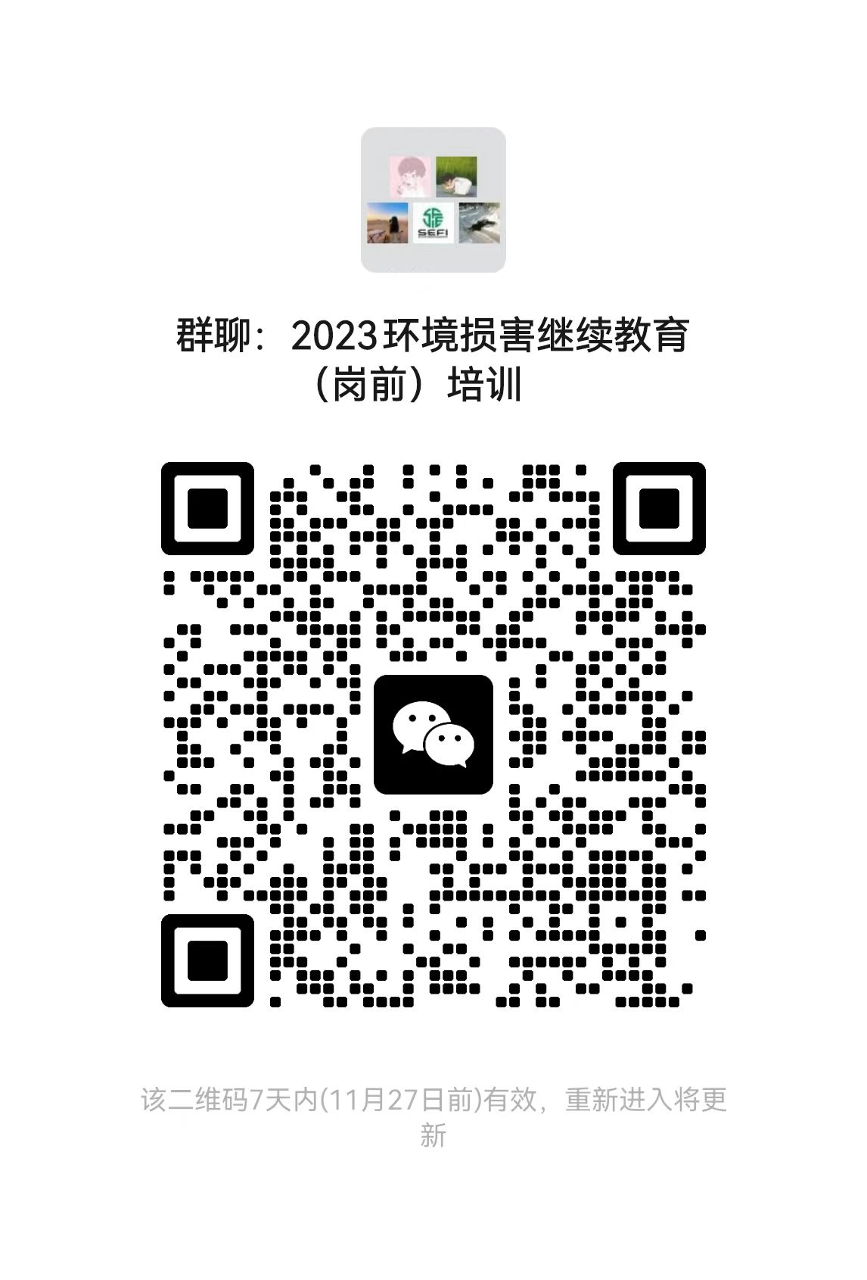2023环境损害继续教育（岗前）培训微信群

备注：不能通过此码进群请联系工作人员